Vyšší odborná škola a Střední průmyslová škola elektrotechnická Olomouc,
Božetěchova 3

SEMINÁRNÍ PRÁCE
Doplnit název tématu

2018 Jméno PŘIJÍMENÍ
Na druhé stránce bude vloženo originální zadání.
Prohlašuji, že jsem seminární práci vypracoval samostatně a všechny prameny jsem uvedl v seznamu použité literatury.

……………………………
jméno a příjmení studenta

Chtěl bych vyslovit poděkování panu XXXX XXXXX za odborné konzultace a poskytnuté informace.

……………………………
jméno a příjmení studenta

Prohlašuji, že nemám námitek proti půjčování nebo zveřejňování mé práce nebo její části se souhlasem školy.

……………………………
jméno a příjmení studenta

Obsah
Obsah se vkládá až po napsání celé práce pomocí menu Odkazy / Obsah. Při jakékoliv změně nadpisů v práci je třeba obsah aktualizovat – pravé tlačítko / Aktualizovat pole / celá tabulka.
Obsah 4
Úvod 5
1. Kapitola první 6
1.1 Ilustrace 6
1.2 Tabulky 8
1.3 Vzorce 8
1.4 Citace 9
1.4.1 Příklad citace z knihy 9
1.4.2 Příklad citace z www stránky 9
2. Pokyny pro psaní textu 11
2.1 Nejčastější nedostatky 11
2.2 Druhá podkapitola 12
2.3 Třetí podkapit 12
Závěr 13
Seznam použité literatury 14
Seznam obrázků a tabulek 15

Na této stránce se poprvé objeví číslo stránky, v tomto případě to bude stránka číslo 4.

Úvod
V úvodu práce autor seznamuje čtenáře s obsahem práce a její strukturou. Při psaní se vychází ze zadání práce. Úvod by měl vždy obsahovat cíl práce. Zdůrazní se co práce obsahuje, možno uvést i strukturu práce (tj. stavbu kapitol a co každá kapitola obsahuje). Může se uvést důvody, proč zvolil dané téma.
V úvodu by neměly být použity citace, obrázky, grafy apod. Úvod je vždy psán před započetím tvorby práce tj. v budoucím čase.

Kapitola první
Celá práce je členěna do několika hlavních kapitol. Jejich počet by neměl být příliš velký. Nejlépe se opět orientujeme podle bodů zadání práce. Dále následují podkapitoly, které jsou opět číslované.
Pro nadpis hlavních kapitol použijte styl odstavce Nadpis 1.
Text odstavce píšeme velikostí 12 bodů, písmo Times New Roman, který je odsazen prvním řádkem na 1 cm, ostatní řádky začínají z kraje bez posunu. Řádkování je 18 bodů. Použijte styl odstavce Normální.

Ilustrace
Je použit styl Nadpis 2.
Všechny ilustrace (obrázky, grafy, fotografie, mapy, diagramy apod.) se jednotně označují jako „Obrázek“. Každý obrázek má své číslo a popisek, který stručně popisuje danou ilustraci. Pokud chcete číslování provádět automaticky, použijte menu Odkazy / Vložit titulek. Tím se bude číslo automaticky zvětšovat. Pod každým obrázkem musí být uveden zdroj, ze kterého je obrázek převzat. Příklady jsou uvedeny níže.

Obrázek č. 1 Elektromagnetický ventil
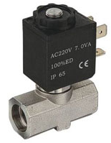

Zdroj: https://www.marsystems.cz

Grafy by měly být srozumitelné, přehledné a musí mít požadovanou vypovídací hodnotu. Můžeme využít barevného tisku a možnosti zobrazit několik průběhů v jednom obrázku. U grafů je nutno uvést název grafu a popis os (veličiny, jednotky). V případě zobrazení více průběhů v jednom grafu je nutno vytvořit odpovídající legendu. Velikost rozměrů grafu volíme tak, aby byl graf čitelný.

Obrázek č. 2 Graf spotřeby plynu v letech 2010, 2011 a 2012

Zdroj: PLÍVA, Z., Metodika zpracování bakalářských a diplomových prací. 2. upravené vydání. Liberec.

Fotografie musíte před vložením do textu vhodně upravit, ořezat rozměr, zpravit soudkovitost, světlost, snížit rozlišení atd. K tomu slouží různé programy, ve škole používáme ZonerPhotoStudio. Abyste nemuseli fotografii složitě upravovat, již před jejím vyfotografováním si rozmyslete, jak by vypadala co nejlépe (pozadí, úhel fotografování, vzdálenost od objektivu, osvětlení, použití blesku atd.).
Obrázek č. 3 Nevhodná fotografie – nevhodné pozadí, nečitelné popisky, malá velikost.
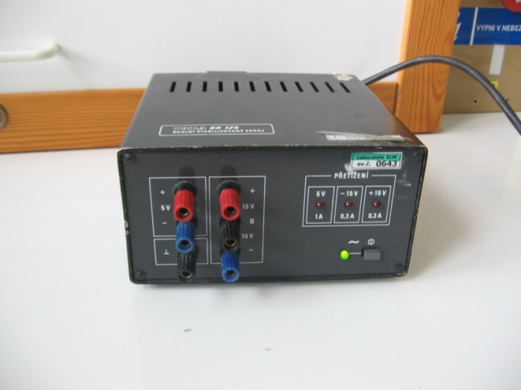

Zdroj: Vlastní zpracování
Obrázek č. 4 Vhodně upravená fotografie
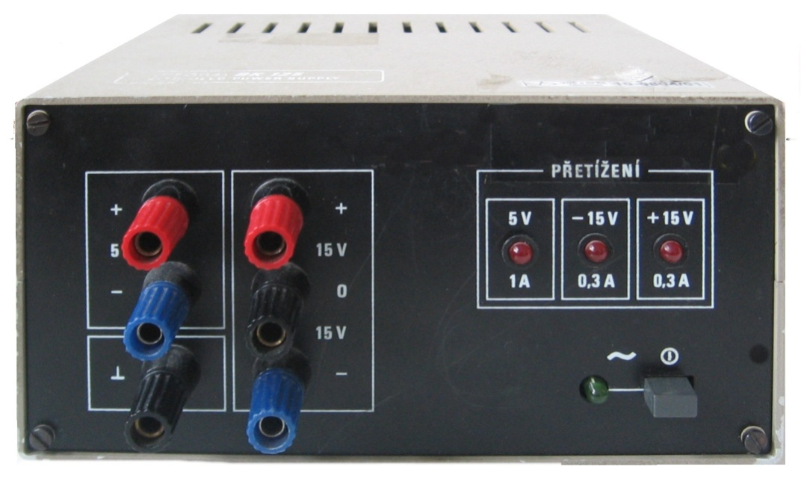

Zdroj: Vlastní zpracování

Tabulky
Tabulky je potřeba také označit, očíslovat a stručně napsat název tabulky. U veličin je nutné uvést jednotky, záhlaví oddělit rámečkem, barevně.

Tabulka č. 1 Měření zesílení operačního zesilovače
R₂ [kΩ] | 5 | 10 | 20 | 40 | 60 | 80 | 100
U_{O} [V] | -0,9953 | -1,9887 | -3,974 | -7,946 | -11,918 | -13,170 | -13,196
A_{U},_{měřené} [-] | -0,250 | -0,499 | -0,997 | -1,993 | -2,989 | -3,303 | -3,310
A_{U,vypočtené} [-] | -0,250 | -0,500 | -1,000 | -2,000 | -3,000 | -4,000 | -5,000
Zdroj: Vlastní zpracování

Vzorce
Použité vzorce píšeme na samostatný řádek, který zarovnáme doprostřed. Na pravé straně píšeme do závorky číslo vzorce, kterým se v dalším textu můžeme na vzorec odvolávat. K psaní vzorců použijeme editor rovnic z menu Vložení / Rovnice.
$I_{1}= \frac{U}{R_{1}}$ (1)

$P_{1}= U∙I_{1}$ (2)
Proud jsme vypočítali podle vzorce (1) a dosadili do vzorce (2). Tím jsme vypočítali výkon na rezistoru R₁.

Citace
Ve svých pracích chcete někdy doslova ocitovat jiného autora. Abyste se vyhnuli nařčení z „vykrádání“ myšlenek a slov někoho druhého a nebyli obviněni z porušování autorských práv, je nutné každou použitou citaci správně označit.
Podobná situace nastává, chcete-li v práci použít obrázek, který jste od někoho převzali, třeba z internetu.
Jak to tedy uděláme?
Pokud použijete v textu převzatý (zkopírovaný) text, musíte na jeho konci dát číslo citace. Na konci stránky se potom uvede poznámka pod čarou, kde konkrétně uvedeme zdroj citace.

Příklad citace z knihy
Následující odstavec je převzat z knihy Operační zesilovače v elektronice.

Boucherotův člen je běžně zapojován u většiny výkonových integrovaných zesilovačů. Upravuje impedanční poměry výstupu na vysokých frekvencích tak, aby nedocházelo k nežádoucím oscilacím .

Na konci slova oscilacím vložíte poznámku pod čarou manu Odkaz / Vložit pozn. pod čarou. Tím se vytvoří odkaz ¹ a na konci stránky se doplní čára s číslem odkazu. Tam doplníte název knihy.

Jak správně napsat název? Pomůže nám www.citace.com, kde si knihu podle ISBN nebo názvu najdete a citaci si necháte vygenerovat.

Příklad citace z www stránky
Následující odstavec je převzat z https://cs.wikipedia.org/wiki/Opera%C4%8Dn%C3%AD_zesilova%C4%8D.

Operační zesilovače byly původně vyvinuty pro realizaci matematických operací (odtud pak jejich název) v éře analogových počítačů.
První operační zesilovače byly konstruovány z elektronek a později se přešlo na diskrétní polovodičové součástky. Dnešní operační zesilovače jsou téměř výhradně konstruovány jako integrované obvody, přičemž často jeden takový obvod sdružuje několik OZ.
První integrované operační zesilovače pocházejí z konce 60. let 20. století. Vůbec první byl obvod Fairchild μA709, ale ten byl brzy vytlačen obvodem μA741, který je naprostou klasikou ve světě operačních zesilovačů a vyrábí jej mnoho firem v mnoha provedeních dodnes. Oba dva uvedené typy jakož i řada dalších OZ jsou konstruovány pouze z bipolárních tranzistorů .

Pokyny pro psaní textu
- Další kapitola začíná vždy na nové stránce.
- Mezera mezi slovy se dělá jen jedna. Chybně je to takto .
- Před tečkou na konci věty se mezera nedělá. Mezi větami se dělá jedna mezera.
- Horní a dolní indexy je nutné psát takto m³, H₂O. Používáme k tomu přímo funkci indexy (ikonky X₂, X²).
- Psaní číslovek. Napíšete-li 3. (tj. s tečkou) znamená to třetí. Ale napíšete-li 3 (bez tečky) znamená to tři.
- Procento má jiný význam píše-li se s mezerou nebo bez mezery. Napíšeme-li 12 %, znamená to dvanáct procent. Napíšeme-li 12%, potom to je dvanáctiprocentní.
- Pomlčka se odděluje z obou stran mezerami, např. zápas Sparta – Slávia.
- Závorky a uvozovky přiléhají k začátku a konci textu bez mezer, od ostatního textu se oddělí mezerami (Je to „maskot“ družstva.).
- Značky jednoduchých měřících jednotek se píší s mezerou mezi hodnotou a jednotkou (tj. 10 mm, +6 V, 8,77 kg, 7 x 5 m, 10:00 h, 12 min, -15 ºC, 300 kW, 20 VA). Pokud mezeru neuděláte, znamenalo by to číslovku řadovou tedy, 10mm znamená desetimilimetrový.
- Mezní úchylky, 5 ±1, 12 ±0,05, pokud jsou uvedeny měrné jednotky, píšou se s číslem rozměru do závorky: (44 ±0,1) mm, (-13 ±2) ºC.

Nejčastější nedostatky
- V práci jsou gramatické chyby (interpunkce, skloňování, časování aj.) Je možno použít internetovou jazykovou příručku http://prirucka.ujc.cas.cz
- V práci jsou neopravené chyby (např. překlepy, dělení slov aj.) Využijte kontrolu pravopisu menu Revize / Pravopis a gramatiky.
- Je zřejmé, že autor před odevzdáním práci nekontroloval.
- Nevhodná úprava textů, obrázků a tabulek (např. nezarovnaný text, různé typ písma, nejednotné okraje, nevhodné zvýrazňování aj.)
- Jsou použity různé druhy písma. To svědčí jen o tom, že autor text jen kopíroval.
- Obrázky, tabulky, vzorce aj. nejsou očíslovány a označeny názvem.
- Věty jsou buď příliš dlouhé, nebo se naopak používají jen holé věty.
- Používají se hovorové a slangové výrazy atp.
- Nejsou jasné způsoby výpočtu výsledků a údajů.

Druhá podkapitola
Takto pokračujeme dále až do konce. Opět styl odstavce Nadpis 2.

Třetí podkapitola

Závěr
V této kapitole práce se autor věnuje zhodnocení celé práce. Je vhodné hodnotit práci podle bodů zadání. Uveďte, co jste měli udělat, jak jste to udělali a s jakými výsledky, poznatky, úspěchy či neúspěchy, vyjádřit se k splnění cíle práce. Je nutné zaujmout konkrétní stanovisko k jednotlivým výstupům práce.
Závěr je psán v první osobě jednotného čísla, v minulém čase. Rozsah závěru je jedna až dvě strany.
Nestačí napsat, že se „něco vytvořilo“, ale konkrétně s jakými výsledky, nedokonalosti je potřeba zdůvodnit, uvést možné nápravy, náměty na další práci, výhledy do budoucna atd.

Seznam použité literatury
[1] PLÍVA, Z., J. DRÁBKOVÁ, J. KOPRNICKÝ a L. PETRŽÍLKA. Metodika zpracování bakalářských a diplomových prací. 2. upravené vydání. Liberec: Technická univerzita v Liberci, FM, 2014. ISBN 978-80-7494-049-1.
[2] Wikipedie Otevřená encyklopedie, Operační zesilovač [online].
Dostupné z: https://cs.wikipedia.org/wiki/Opera%C4%8Dn%C3%AD_zesilova %C4%8D

Pokud nevíte jak správně citovat literaturu, podívejte se na tento web: http://www.citace.com/

Seznam obrázků a tabulek
Zde se vkládá jí seznamy obrázků a tabulek. Vložíte to v menu Odkazy / Vložit seznam obrázků, kde vyberete v Obecných / Popisek titulu Obrázek č. a potom Tabulka č.

Obrázek č. 1 Elektromagnetický ventil 6
Obrázek č. 2 Graf spotřeby plynu v letech 2010, 2011 a 2012 7
Obrázek č. 3 Nevhodná fotografie – nevhodné pozadí, nečitelné popisky. 7
Obrázek č. 4 Vhodně upravená fotografie 8

Tabulka č. 1: Měření zesílení operačního zesilovače 9

PUNČOCHÁŘ, Josef. Operační zesilovače v elektronice. 2. vyd. Praha: BEN - technická literatura, 1996. ISBN 80-901984-3-0.
Https://cs.wikipedia.org/: Operační zesilovač [online]. [cit. 2018-03-27].

